中國語文（五）

（非華語學生適用）

課冊

**第三課 我設計的服裝**

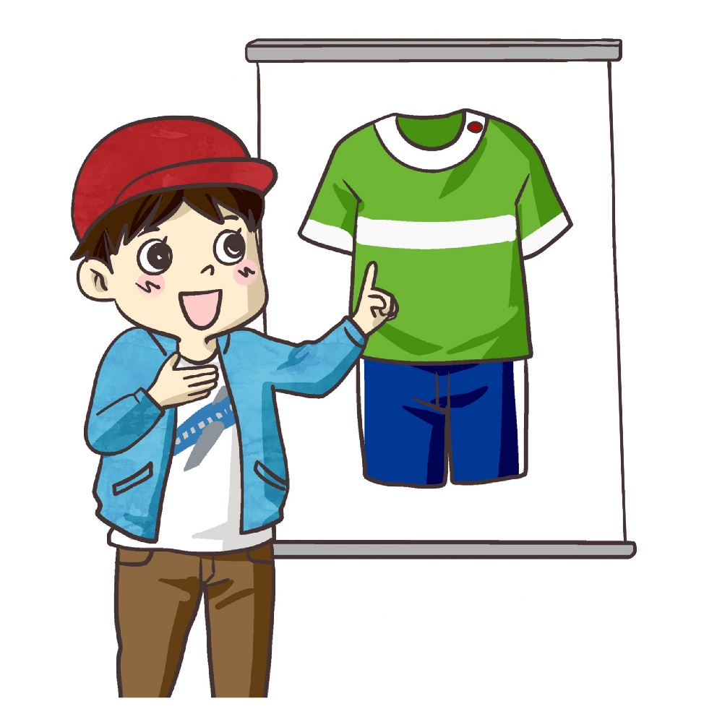

姓名：\_\_\_\_\_\_\_\_ 班級：\_\_\_\_\_\_\_\_\_

**(一) 看一看，説一説**

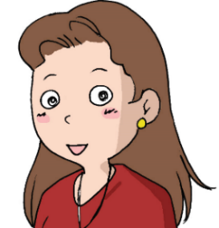

看看以下圖片，描述一下他們的衣服和飾物。

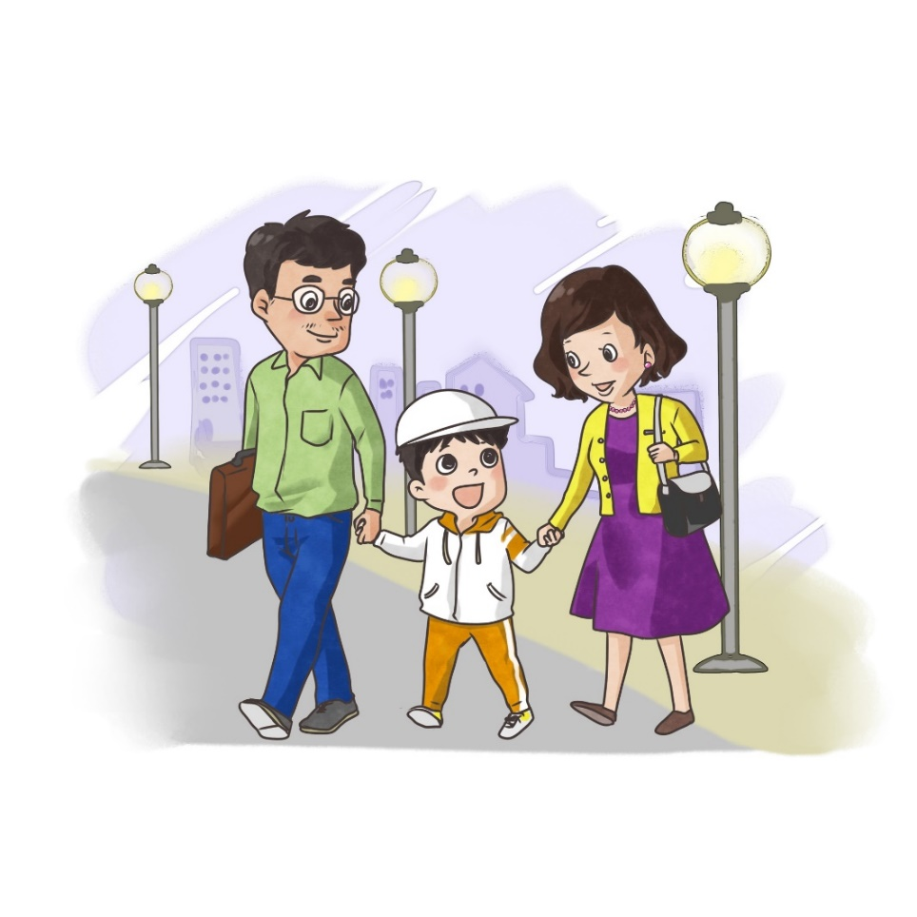

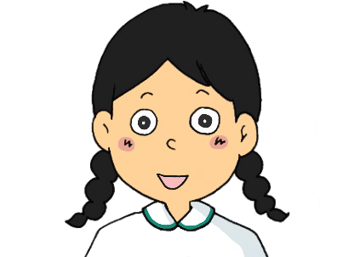

圖片中的爸爸穿了一件淺綠色的長袖襯衫，一條\_\_藍色的牛仔褲和一雙灰色的運動鞋。他還戴了一副眼鏡，手上拿着一個棕色的公事包。

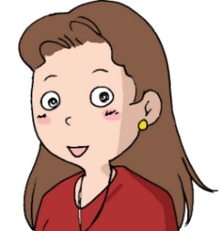

説得好！那麼，媽媽和兒子呢？

**(二) 我會用**

了

例子：

1. 我的衣服因為汗水而濕透了。
2. 週末，我和家人看了一部情節曲折而有趣的電影。

**説一説**

1. 我來到的時候他已經走了。
2. 商場剛開了一家雜貨店，貨品種類繁多，價格便宜，你可以去看看。
3. 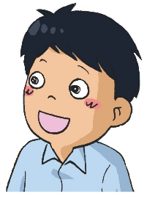爺爺收藏多年的書籍，被蟲子咬了一個又一個洞，他感到十分無奈。

便

例子：

1. 媽媽説做好功課之後，我便可以出去玩。
2. 聽完老師的解釋，同學便不再爭辯了。

**寫一寫**

1. 沒有老師的批准，我們\_\_\_\_\_不能在上課時離開課室。
2. 你不用消毒藥水好好處理傷口，傷口\_\_\_\_\_會很容易發炎。
3. \_\_\_\_\_\_\_\_\_\_\_\_\_\_\_\_\_\_\_\_\_\_\_\_\_\_\_\_\_\_\_\_\_\_\_\_\_\_\_\_\_\_\_\_\_\_\_\_\_\_\_\_\_\_\_\_\_\_\_\_\_\_。

連忙

例子：

1. 上學時，志文看到老師站在學校大門外，他連忙走上前跟老師説聲早。
2. 颱風快來了，爸爸連忙檢查家裏的窗户，做好防風的準備。

**説一説**

1. 客人來我家，我連忙給他倒杯茶。
2. 弟弟哭了，媽媽連忙抱起他，哄他睡覺。
3. 思思正要外出的時候，天空忽然下起雨來，她連忙撐開雨傘。
4. 陳叔叔看了新聞報道後，連忙打長途  
   電話給外地的親人，問候他們的近況。

**(三) 讀一讀**

|  |  |  |  |
| --- | --- | --- | --- |
| 智能 | 冬季 | 訓練 | 圖案 |
| 標誌 | 舒適 | 感冒 | 倒霉 |
| 精心 | 骯髒 | 耐用 | 按鈕 |
| 乾爽 | 價格 | 精神奕奕 | 獨一無二 |

**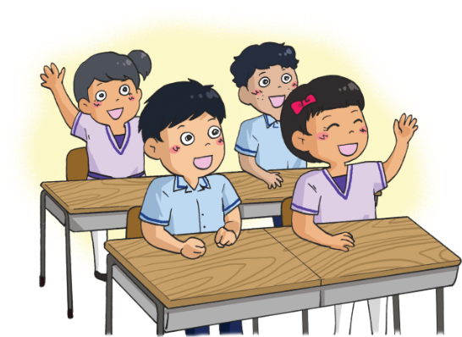**

**(四) 課文**

**我設計的智能球衣**

去年冬季假期，我參加了學校的足球訓練班。教練為訓練班的球員訂了一批球衣，訓練開始的第一天，他便發給我們每人一套，讓我們每次訓練時都穿上。

這套球衣是一件短袖的淺藍色上衣，搭配一條白色的短褲。上衣的正面，在中央的位置，有一個黃色的太陽圖案，那是訓練班的標誌；背面印上了我的名字「張志明」，名字下面還有球員號碼──我是十號呢。

我很喜歡這套球衣，因為它的顏色鮮明、亮麗，讓我看起來精神奕奕。不過有時候，我希望它穿起來可以更加舒適。比如説，有一次，上衣因為汗水而濕透了，後來球場上刮起大風，令我覺得特別寒冷。我雖然連忙穿上外套，但最後也得了感冒。唉，真倒霉！我不禁想：「究竟世界上有沒有一套球衣，既好看，又舒服，一年四季都適合穿呢？」

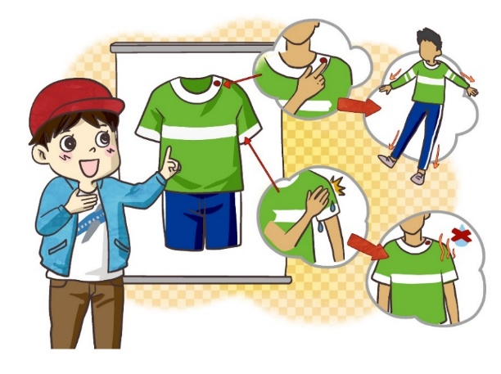我長大後要成為一名時裝設計師，精心設計一套獨一無二的智能球衣。這套球衣用特別的布料製成，適合運動時穿着，不易弄骯髒，防水、透氣又耐用。上衣的衣領上有一個按鈕，只要按一下，袖子和褲管就可以改變長度，或長或短，不只讓球員冬暖夏涼，甚至在時冷時熱的天氣下也不怕生病。球衣還有自動快乾功能，只要輕輕地拍衣袖幾下，球衣便會即刻變得乾爽。

我的智能球衣雖然有很多功能，但它的價格不但不貴，反而十分便宜。小孩子可以穿上它，在學校裏的小球場上學習踢球；專業的球員可以穿上它，在國際級的大球場上表演球技。我想讓所有人都能穿上這套既美觀，又舒適的球衣，享受運動的樂趣！

**一、考考你**

**畫一畫，説一説**

「我」在足球訓練班的球衣，正面和背面是怎樣的？

**想一想，説一説**

1. 根據課文第三段，「我」認為球衣有甚麼優點和缺點？
2. 「我」設計的智能球衣有甚麼特色？

**二、讀一讀**

如果讓你設計一套服裝，你想設計甚麼？

我想設計一套智能球衣。

這套球衣有一件白色的上衣，搭配一條淺綠色的短褲，上衣的正面印了一個足球圖案。這套球衣用一種高科技的布料製成，又柔軟又透氣，還可以阻擋紫外線，穿起來令人舒適又涼快。上衣的衣領上有一個按鈕，只要按一下，就可以將袖子和褲管的長短改變，讓球員冬暖夏涼。

這套智能球衣雖然有很多功能，但它的價格不但不貴，反而十分便宜，因為我想讓所有人都能穿上既美觀，又舒適的球衣，享受運動的樂趣。

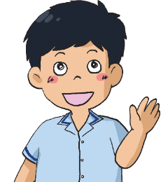

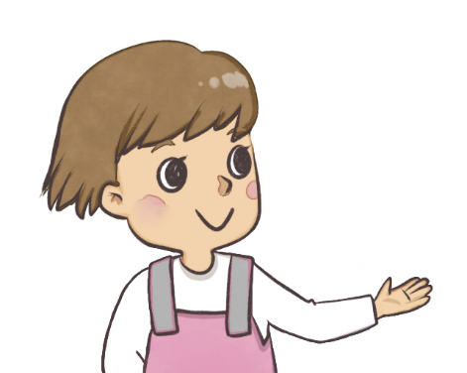

我想設計一條會變色的裙子。

這條裙子是一條連身裙，使用棉布製成，穿起來非常舒適。它有兩個口袋，可以用來放細小的物件，例如是錢包和手帕。裙子的衣領上有一個彩色蝴蝶結，只要拉一下，就可以將整條連身裙的顏色改變，讓人選擇喜歡的顏色，每天都擁有愉快的心情。

這條會變色的裙子雖然十分漂亮，但它的價格不但不貴，反而十分便宜，因為我想讓所有愛美的女孩子都能穿上漂亮、舒適又新穎的裙子。

**畫一畫**，**説一説**

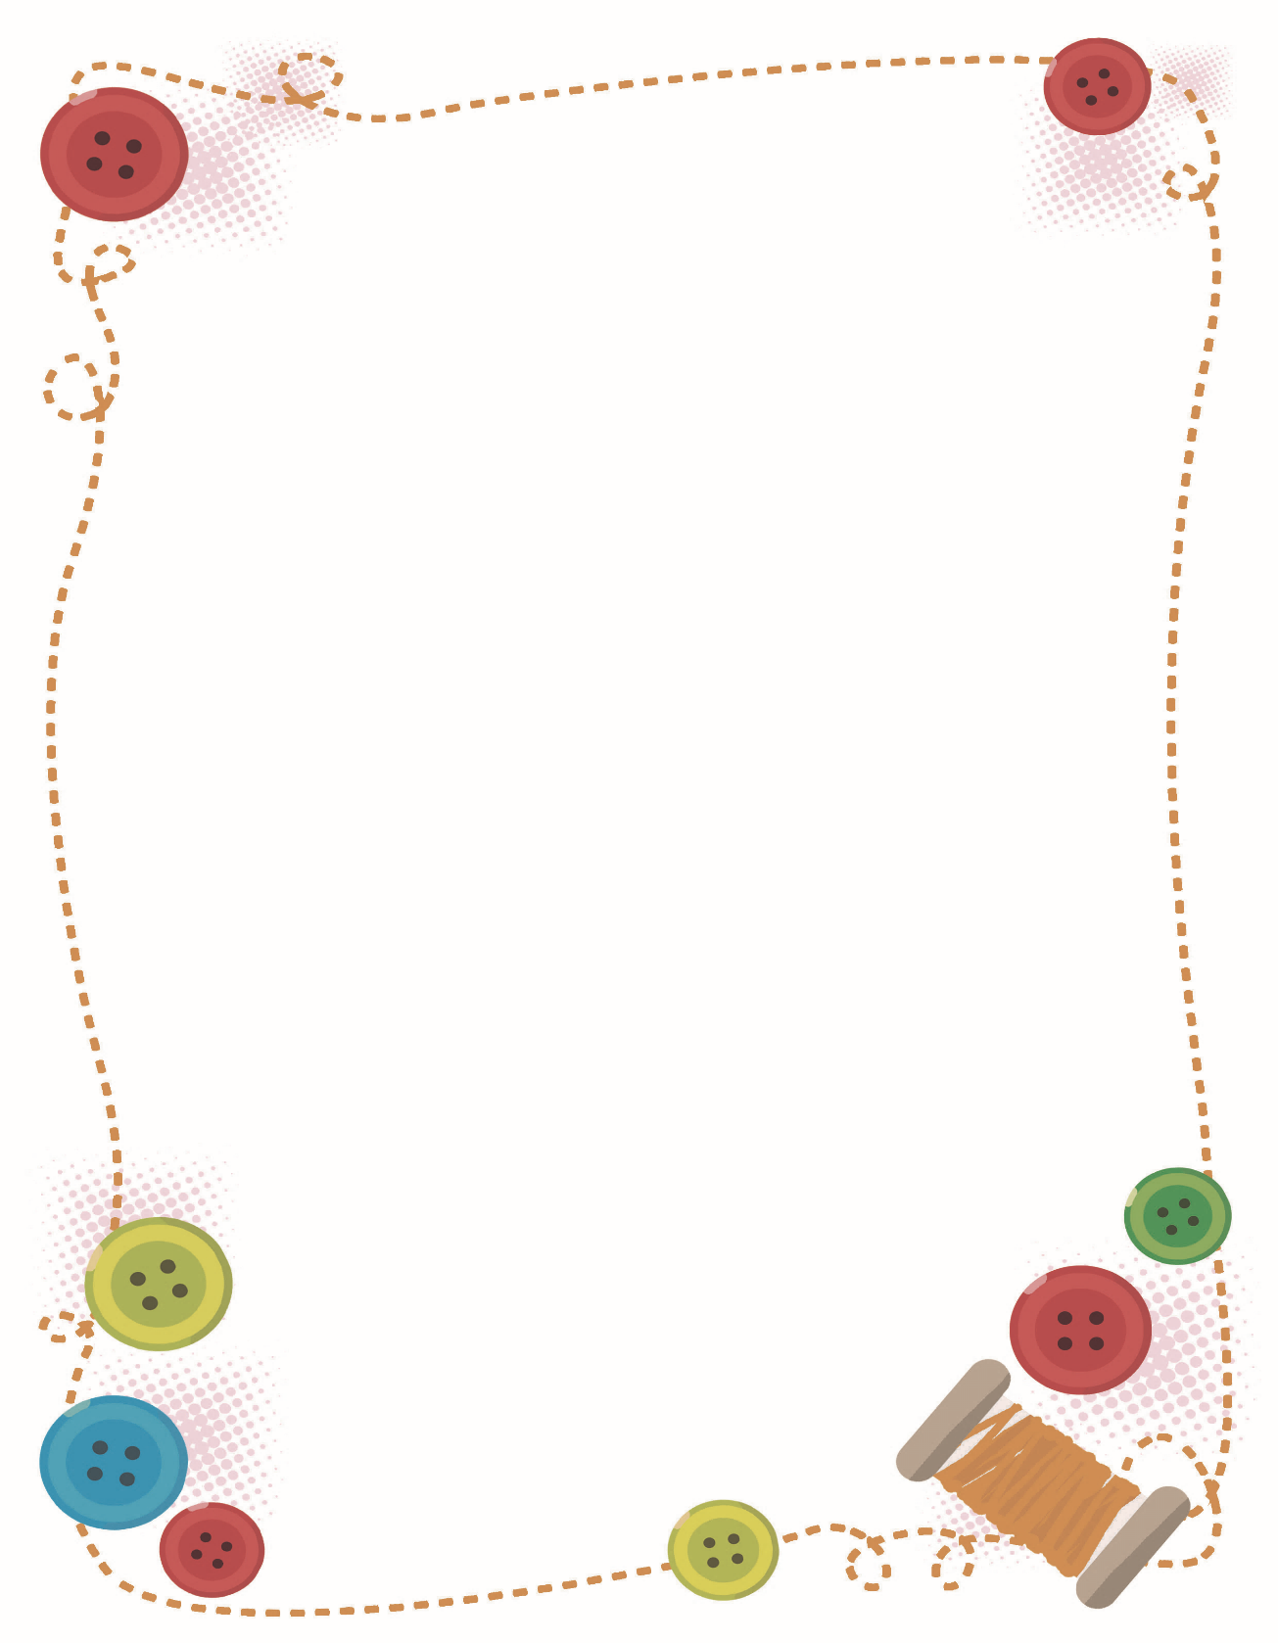

**認一認**

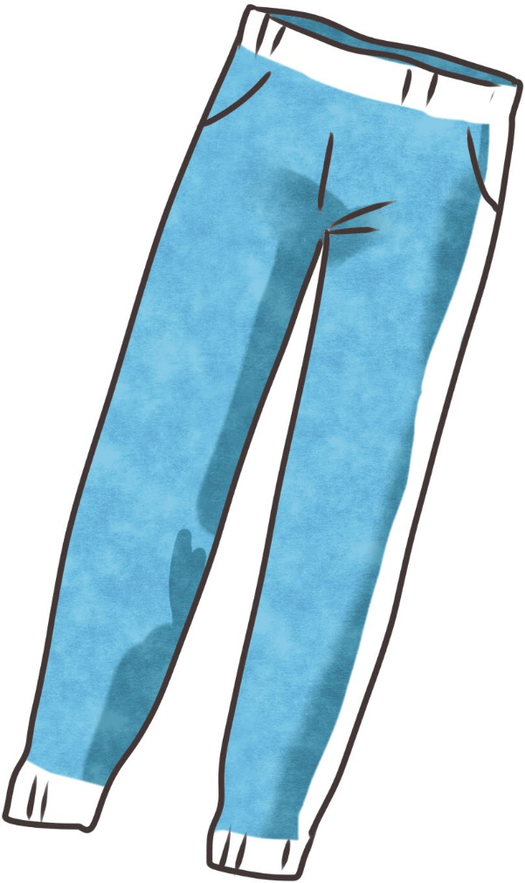

褲管

褲腳

褲頭

口袋  
(褲袋)

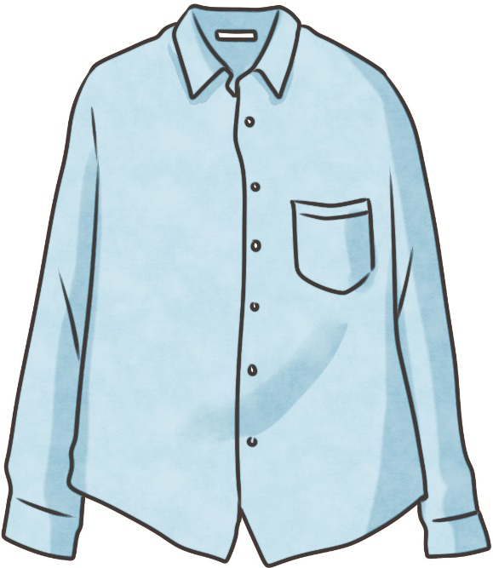

衣領

袖子

鈕扣

口袋

**三、我會用**

將

例子：

你要承認錯誤，不應該將責任推到別人身上。

**説一説**

1. 請將窗户打開，保持室內空氣流通。
2. 一場森林大火將無數動物的家園都燒毀了。
3. 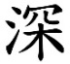現在已是\_\_夜，請將電視機的音量調低，以免影響鄰居。
4. 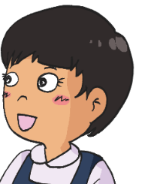

究竟

例子：

1. 究竟這樣做是對是錯，我們必須弄清楚。
2. 經過一輪激烈的爭論後，究竟誰是今次辯論比賽的優勝隊伍？

**説一説**

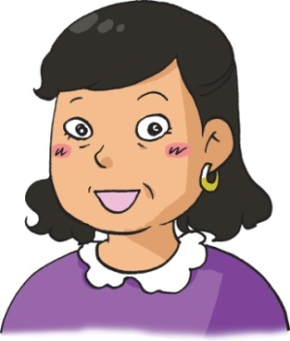

媽媽早上跟你説的，你究竟聽明白了嗎？

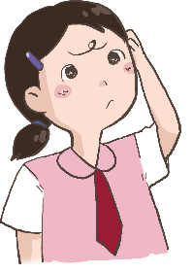

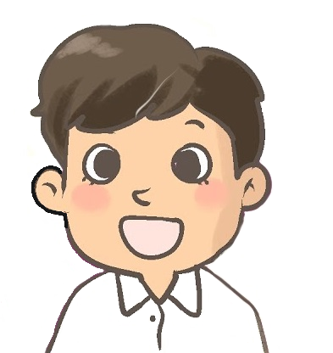

表演台上那個奇怪的箱子，裏面究竟藏了甚麼東西？

唉

例子：

1. 唉，我今天真倒霉！
2. 唉，沒想到參加表演的同學那麼少！

**説一説**

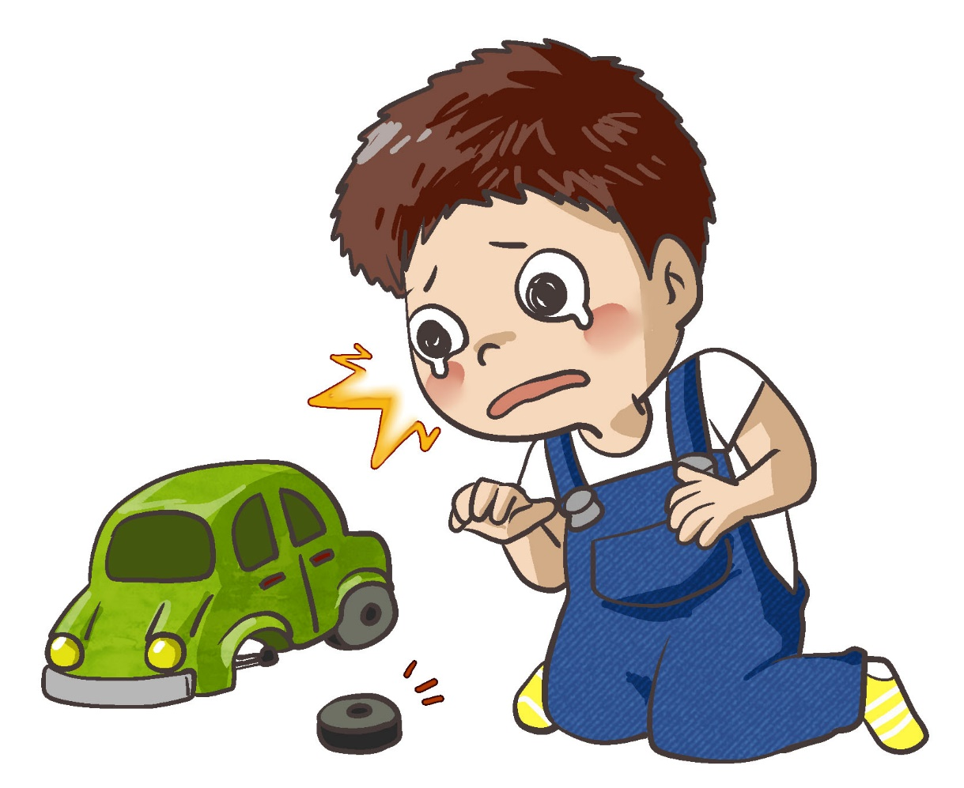

1. 唉，頑皮的弟弟又要挨罵了！
2. 唉，我已等了半小時，但仍沒有巴士。

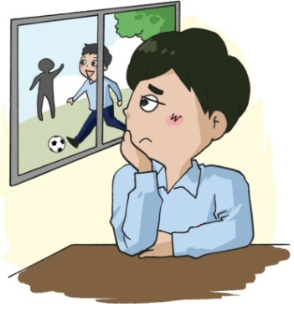

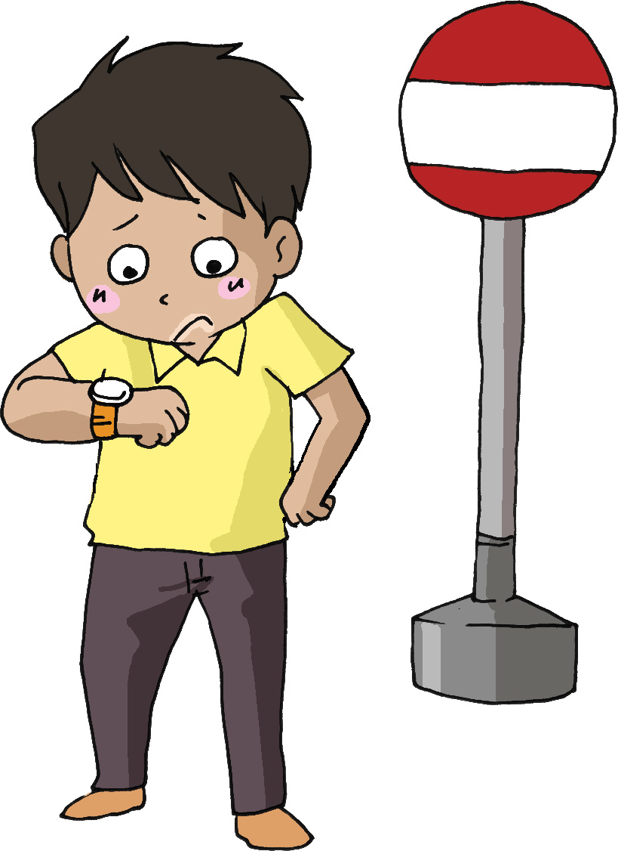

1. 小東心想：唉，如果我不是生病，就可以跟他們一起踢足球了。

**四、我會用**

條

|  |  |
| --- | --- |
| 一條項鏈 | 一條圍巾 |

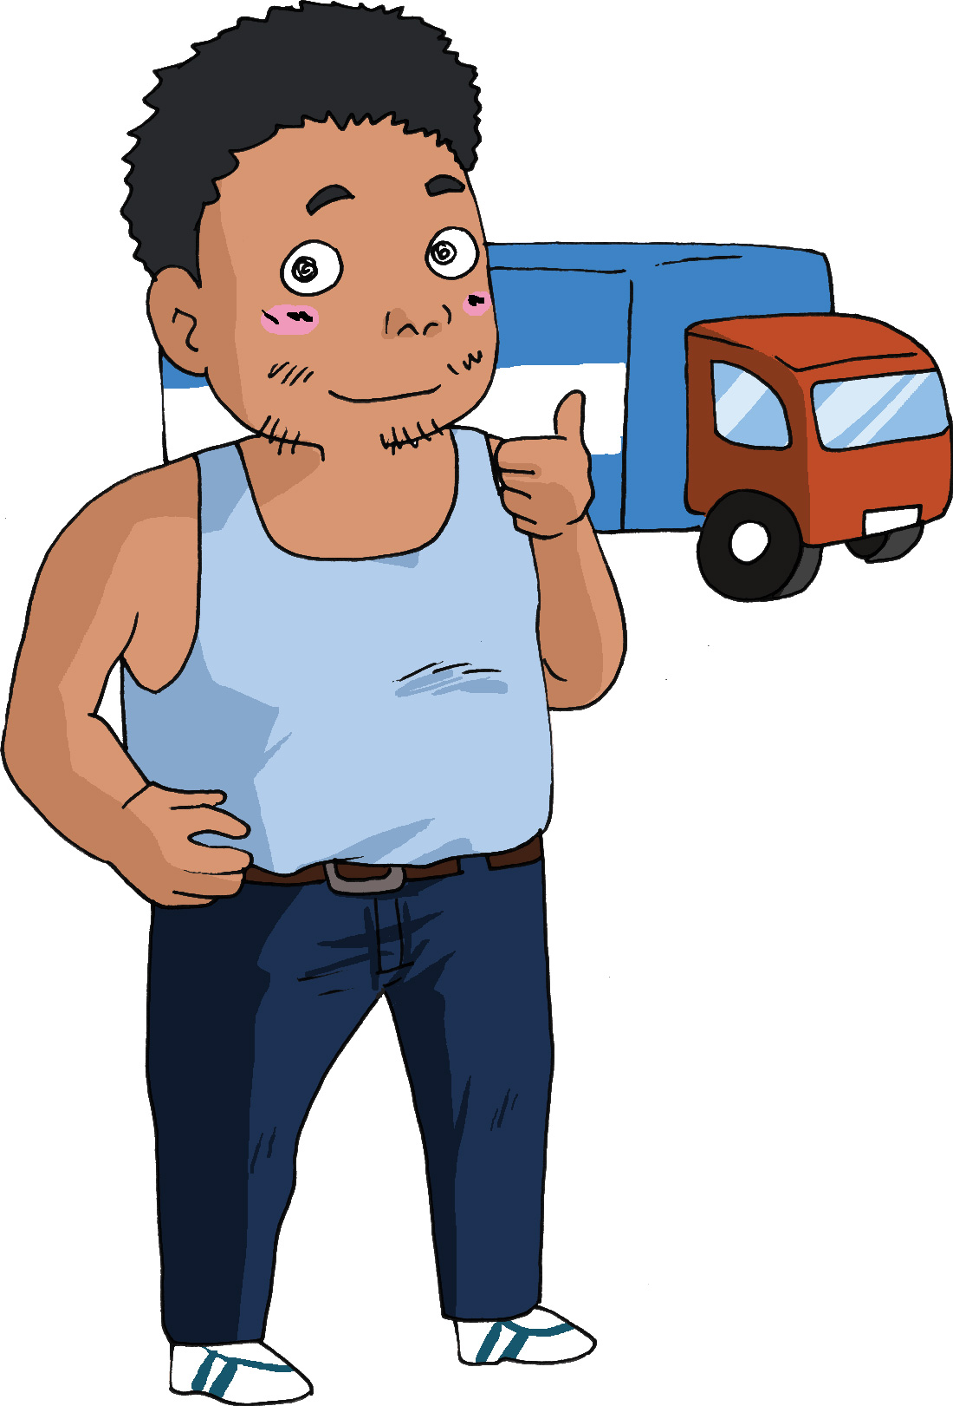

名

|  |  |
| --- | --- |
| 一名護士 | 一名貨車司機 |

種2

|  |  |
| --- | --- |
| 一種電器 | 一種玩具 |

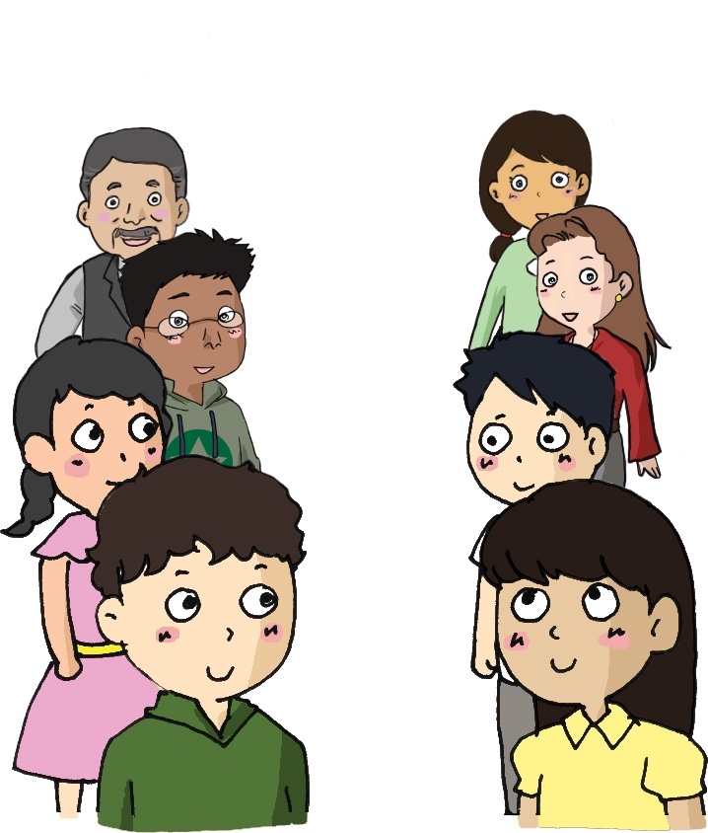

批

|  |  |
| --- | --- |
| 一批貨物 | 一批市民 |

**填一填**

1. 我從來沒見過這\_\_\_\_奇特的植物。
2. 葉子上面有一\_\_\_\_毛毛蟲。
3. 學校裏的三\_\_\_\_校工我都認識。
4. 沿着這\_\_\_\_河向前走就到達目的地了。
5. 台下一大\_\_\_\_觀眾都是來看她表演的。
6. 我很想吃這\_\_\_\_家鄉食品。
7. 一共有六\_\_\_\_人士得到好市民獎。
8. 貨倉裏，只有這\_\_\_\_貨物是從外地進口的。

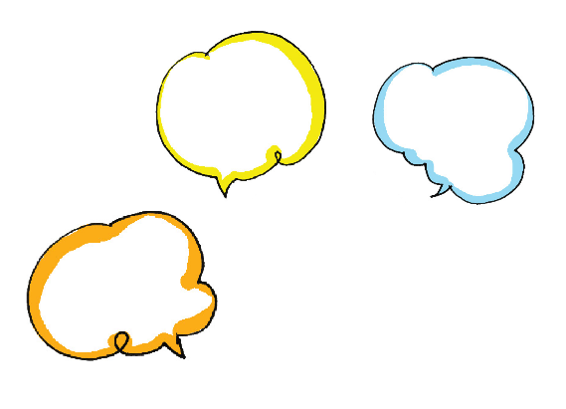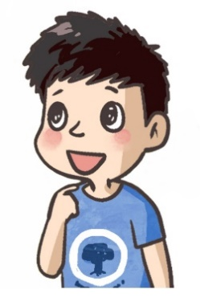

條

名

種

批

**五、學句子**

時……時……

例子：

客廳裏的燈光時明時暗，是不是電燈泡壞了？

**説一説**

1. 你説話的音量時大時小，我聽不清楚呢。
2. 近日天氣時好時壞，出外總要帶雨傘。

**寫一寫**

1. 跑馬拉松的速度要平均，不能\_\_\_\_\_\_  
   \_\_\_\_\_\_\_\_\_\_\_\_\_\_\_\_\_\_\_\_\_\_\_\_\_\_\_\_\_\_。
2. \_\_\_\_\_\_\_\_\_\_\_\_\_\_\_\_\_\_\_\_\_\_\_\_\_\_\_\_\_\_\_\_\_\_\_\_\_\_\_\_\_\_\_\_\_\_\_\_\_\_\_\_\_\_\_\_\_\_\_\_\_\_。

或……或……

例子：

1. 他講的話，我或多或少都能聽懂一點兒。

2. 畢業班的同學在舞台上或唱或跳，盡情地為大家表演。

**寫一寫**

1. 遊樂場上的小孩子，\_\_\_\_\_跳\_\_\_\_\_跑，每一個都玩得很高興。
2. 聖誕派對上，人們\_\_\_\_\_説\_\_\_\_\_笑，一邊吃東西，一邊看表演，充滿歡樂的氣氛。
3. 對於班長提出的建議，同學們\_\_\_\_\_支持\_\_\_\_\_反對，最後大家決定投票。
4. \_\_\_\_\_\_\_\_\_\_\_\_\_\_\_\_\_\_\_\_\_\_\_\_\_\_\_\_\_\_\_\_\_\_\_\_\_\_\_\_\_\_\_\_\_\_\_\_\_\_\_\_\_\_\_\_\_\_\_\_\_\_。

不但不……反而……

例子：

他遇到困難時不但不屈服，反而想盡方法解決問題。

**寫一寫**

1. 大廈發生火災，消防員\_\_\_\_\_\_\_\_\_\_\_\_  
   畏懼，\_\_\_\_\_\_\_\_勇敢地衝進去救人。
2. 小山生病了，他\_\_\_\_\_\_\_\_\_\_聽從醫生的吩咐按時服藥，\_\_\_\_\_\_\_\_亂吃東西。
3. 這個學期我的成績退步了，媽媽\_\_\_\_  
   \_\_\_\_\_\_\_\_\_\_\_\_\_\_\_\_\_\_\_\_\_\_\_\_\_\_\_\_\_\_。

**(五) 學字詞**

**一、我會用**

持

待

侍

堅持

標

漂

票

折

拆

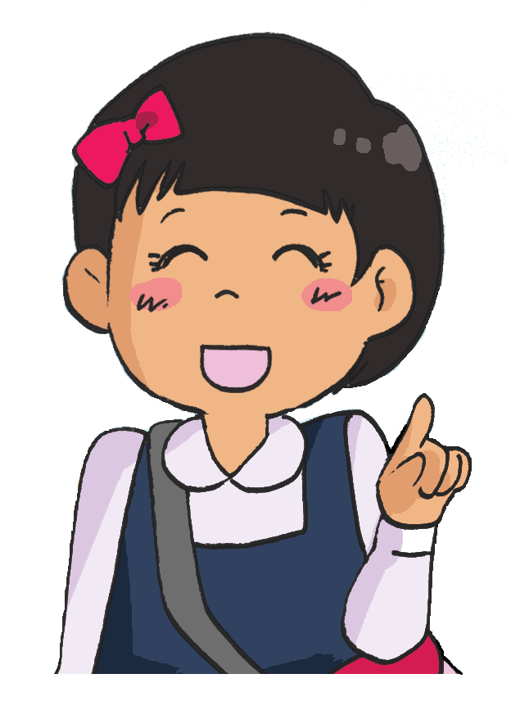

**二、寫一寫**

|  |  |  |  |  |
| --- | --- | --- | --- | --- |
| 1. 骯髒 | C:\Users\edbuser\Desktop\a.jpg |  |  | |
| 2. 精神奕奕 | C:\Users\edbuser\Desktop\a.jpg |  | |
| 3. 獨一無二 | C:\Users\edbuser\Desktop\a.jpg |  | |

**三、寫一寫**

|  |  |  |
| --- | --- | --- |
| 服 | C:\Users\edbuser\Desktop\a.jpg | 説服、\_\_\_\_\_\_\_\_\_\_\_\_\_\_\_\_\_\_\_\_\_ |
| 裝 | C:\Users\edbuser\Desktop\a.jpg | 裝扮、\_\_\_\_\_\_\_\_\_\_\_\_\_\_\_\_\_\_\_\_\_ |
| 智 | C:\Users\edbuser\Desktop\a.jpg | 益智、\_\_\_\_\_\_\_\_\_\_\_\_\_\_\_\_\_\_\_\_\_ |
| 能 | C:\Users\edbuser\Desktop\a.jpg | 體能、\_\_\_\_\_\_\_\_\_\_\_\_\_\_\_\_\_\_\_\_\_ |
| 冬 | C:\Users\edbuser\Desktop\a.jpg | 冬眠、\_\_\_\_\_\_\_\_\_\_\_\_\_\_\_\_\_\_\_\_\_ |
| 季 | C:\Users\edbuser\Desktop\a.jpg | 季軍、\_\_\_\_\_\_\_\_\_\_\_\_\_\_\_\_\_\_\_\_\_ |
| 訓 | C:\Users\edbuser\Desktop\a.jpg | 教訓、\_\_\_\_\_\_\_\_\_\_\_\_\_\_\_\_\_\_\_\_\_ |
| 練 | C:\Users\edbuser\Desktop\a.jpg | 熟練、\_\_\_\_\_\_\_\_\_\_\_\_\_\_\_\_\_\_\_\_\_ |
| 圖 | C:\Users\edbuser\Desktop\a.jpg | 插圖、\_\_\_\_\_\_\_\_\_\_\_\_\_\_\_\_\_\_\_\_\_ |
| 案 |  | 案件、\_\_\_\_\_\_\_\_\_\_\_\_\_\_\_\_\_\_\_\_\_ |
| 標 |  | 標本、\_\_\_\_\_\_\_\_\_\_\_\_\_\_\_\_\_\_\_\_\_ |
| 誌 |  | 雜誌、\_\_\_\_\_\_\_\_\_\_\_\_\_\_\_\_\_\_\_\_\_ |
| 舒 |  | 舒展、\_\_\_\_\_\_\_\_\_\_\_\_\_\_\_\_\_\_\_\_\_ |
| 適 |  | 適應、\_\_\_\_\_\_\_\_\_\_\_\_\_\_\_\_\_\_\_\_\_ |
| 感 |  | 感激、\_\_\_\_\_\_\_\_\_\_\_\_\_\_\_\_\_\_\_\_\_ |
| 冒 |  | 冒險、\_\_\_\_\_\_\_\_\_\_\_\_\_\_\_\_\_\_\_\_\_ |
| 倒 |  | 跌倒、\_\_\_\_\_\_\_\_\_\_\_\_\_\_\_\_\_\_\_\_\_ |
| 霉 |  | 發霉、\_\_\_\_\_\_\_\_\_\_\_\_\_\_\_\_\_\_\_\_\_ |
| 精 |  | 精細、\_\_\_\_\_\_\_\_\_\_\_\_\_\_\_\_\_\_\_\_\_ |
| 心 |  | 心得、核心、\_\_\_\_\_\_\_\_\_\_\_\_\_\_\_ |
| 耐 |  | 耐性、\_\_\_\_\_\_\_\_\_\_\_\_\_\_\_\_\_\_\_\_\_ |
| 用 |  | 實用、\_\_\_\_\_\_\_\_\_\_\_\_\_\_\_\_\_\_\_\_\_ |
| 按 |  | 按金、\_\_\_\_\_\_\_\_\_\_\_\_\_\_\_\_\_\_\_\_\_ |
| 鈕 |  | 鈕扣、\_\_\_\_\_\_\_\_\_\_\_\_\_\_\_\_\_\_\_\_\_ |
| 乾 |  | 乾燥、\_\_\_\_\_\_\_\_\_\_\_\_\_\_\_\_\_\_\_\_\_ |
| 爽 |  | 爽快、\_\_\_\_\_\_\_\_\_\_\_\_\_\_\_\_\_\_\_\_\_ |
| 價 |  | 票價、\_\_\_\_\_\_\_\_\_\_\_\_\_\_\_\_\_\_\_\_\_ |
| 格 |  | 嚴格、\_\_\_\_\_\_\_\_\_\_\_\_\_\_\_\_\_\_\_\_\_ |

**(六) 我學會了**

**一、我學會**



**二、造句**

例子：

舒適：這張沙發讓人感覺很舒適，坐在上面看電視，相信心情也會份外舒暢。

1. 耐用：\_\_\_\_\_\_\_\_\_\_\_\_\_\_\_\_\_\_\_\_\_\_\_\_\_\_

\_\_\_\_\_\_\_\_\_\_\_\_\_\_\_\_\_\_\_\_\_\_\_\_

1. 價格：\_\_\_\_\_\_\_\_\_\_\_\_\_\_\_\_\_\_\_\_\_\_\_\_\_\_

\_\_\_\_\_\_\_\_\_\_\_\_\_\_\_\_\_\_\_\_\_\_\_\_\_\_

1. \_\_\_\_：\_\_\_\_\_\_\_\_\_\_\_\_\_\_\_\_\_\_\_\_\_\_\_\_\_\_

\_\_\_\_\_\_\_\_\_\_\_\_\_\_\_\_\_\_\_\_\_\_\_\_\_\_

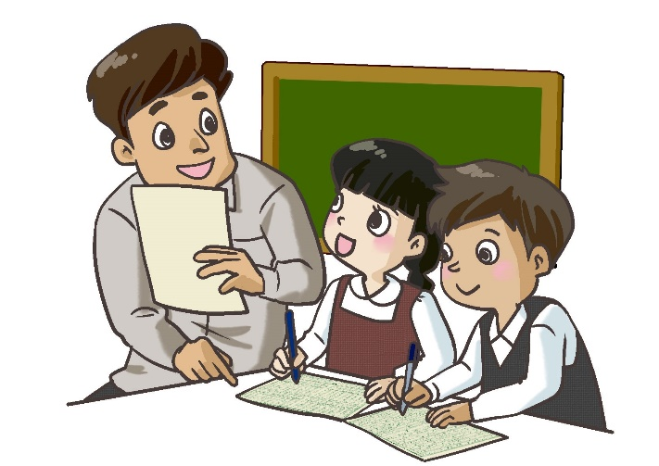

造 句

|  |
| --- |
| C:\Documents and Settings\chiuyan\My Documents\Betty Chiu\Projects\八鄉_齊齊說\Artwork\icon04re01.png |

****

我喜歡這一課。



**我還想學**

**一、讀一讀**

**鄭人買履**

從前，有一位鄭國人，他打算到市集買一雙鞋子。他先量度自己腳的大小，然後把記下的尺碼放在座位上。

他走到市集，挑選了一雙合心意的鞋子後，才發現自己忘記帶量度好的尺碼，便對賣鞋的商人説：「我忘了帶量度好的尺碼。」於是，他回家去拿。

等到他回到市集的時候，市集已經關門，他也買不到鞋子了。

有人問他：「為甚麼你不用自己的腳去試試鞋子的大小呢？」他回答説：「我寧可相信量度好的尺碼，也不信自己的腳啊。」

**想一想，説一説**

1. 「鄭人買履」中的「履」是甚麼意思？
2. 那位鄭國人為甚麼買不到鞋子？如果他想買到鞋子，應該怎樣做？
3. 這個故事教導我們甚麼？日常生活中你有類似的經驗嗎？

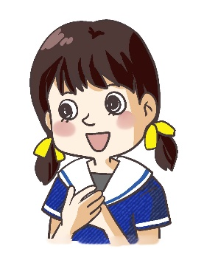

聽完這個故事，我想到「墨守成規」這個成語。你知道它的意思嗎？

**二、看一看，説一説**



服裝是生活的必需品，它的出現是因為要保護我們的身體，例如在寒冷的冬天，我們要穿厚的衣物來保暖。



服裝也跟工作有關，從事某些行業的人士，因為工作關係，需要穿着制服，例如是酒樓的服務員、法庭的法官、大廈的保安員……

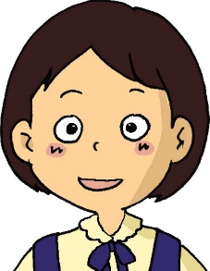

此外，不同國家也有各自的特色服裝，例如在亞洲地區，有日本的和服、印度的紗麗服、中國的旗袍等。

你還知道哪些服裝呢？

選一種具特色的服裝，作簡單的描述。

**a寫一寫**

介紹一套由你設計的服裝。

\_\_\_\_\_\_\_\_\_\_\_\_\_\_\_\_\_\_\_\_\_\_\_\_\_\_\_\_\_\_\_

\_\_\_\_\_\_\_\_\_\_\_\_\_\_\_\_\_\_\_\_\_\_\_\_\_\_\_\_\_\_\_\_\_\_\_\_\_\_\_\_\_\_\_\_\_\_\_\_\_\_\_\_\_\_\_\_\_\_\_\_\_\_\_\_\_\_\_\_\_\_\_\_\_\_\_\_\_\_\_\_\_\_\_\_\_\_\_\_\_\_\_\_\_\_\_\_\_\_\_\_\_\_\_\_\_\_\_\_\_\_\_\_\_\_\_\_\_\_\_\_\_\_\_\_\_\_\_\_\_\_\_\_\_\_\_\_\_\_\_\_\_\_\_\_\_\_\_\_\_\_\_\_\_\_\_\_\_\_\_\_\_\_\_\_\_\_\_\_\_\_\_\_\_\_\_\_\_\_\_\_\_\_\_\_\_\_\_\_\_\_\_\_\_\_\_\_\_\_\_\_\_\_\_\_\_\_\_\_\_\_\_\_\_\_\_\_\_\_\_\_\_\_\_\_\_\_\_\_\_\_\_\_\_\_\_\_\_\_\_\_\_\_\_\_\_\_\_\_\_\_\_\_\_\_\_\_\_\_\_\_\_\_\_\_\_\_\_\_\_\_\_\_\_\_\_\_\_\_\_\_\_\_\_\_\_\_\_\_\_\_\_\_\_\_\_\_\_\_\_\_\_\_\_\_\_\_\_\_\_\_\_\_\_\_\_\_\_\_\_\_\_\_\_\_\_\_\_\_\_\_\_\_\_\_\_\_\_\_\_\_\_\_\_\_\_\_\_\_\_\_\_\_\_\_\_\_\_\_\_\_\_\_\_\_\_\_\_\_\_\_\_\_